*3. melléklet a 2/2013.. (I.10.) önkormányzati rendelethez*

**Helyi területi védelem**

**Telekszerkezeti védelem**

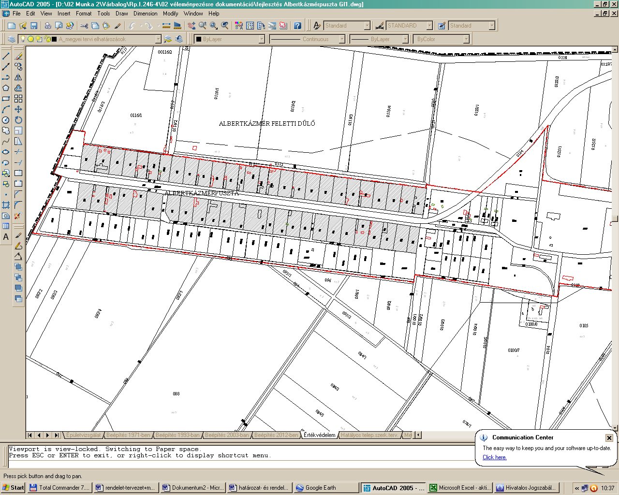

**Telekszerkezeti védelemmel érintett épületek**

Fő utca:

1. 445-417 hrsz.-ú lakóépület,
2. 451-484 hrsz.-ú lakóépület

**Utcaképi védelem**

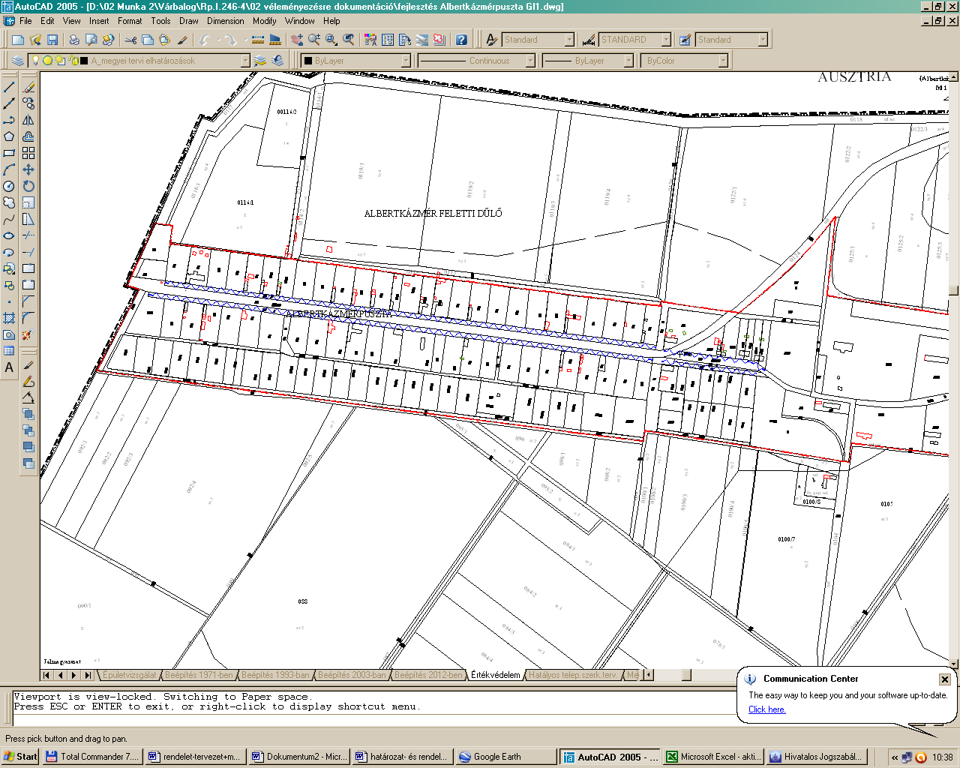

**Utcaképi védelemmel érintett épületek**

Fő utca:

1. 445-411/2 hrsz.-ú lakóépület,
2. 450/2-487/13 hrsz.-ú lakóépület